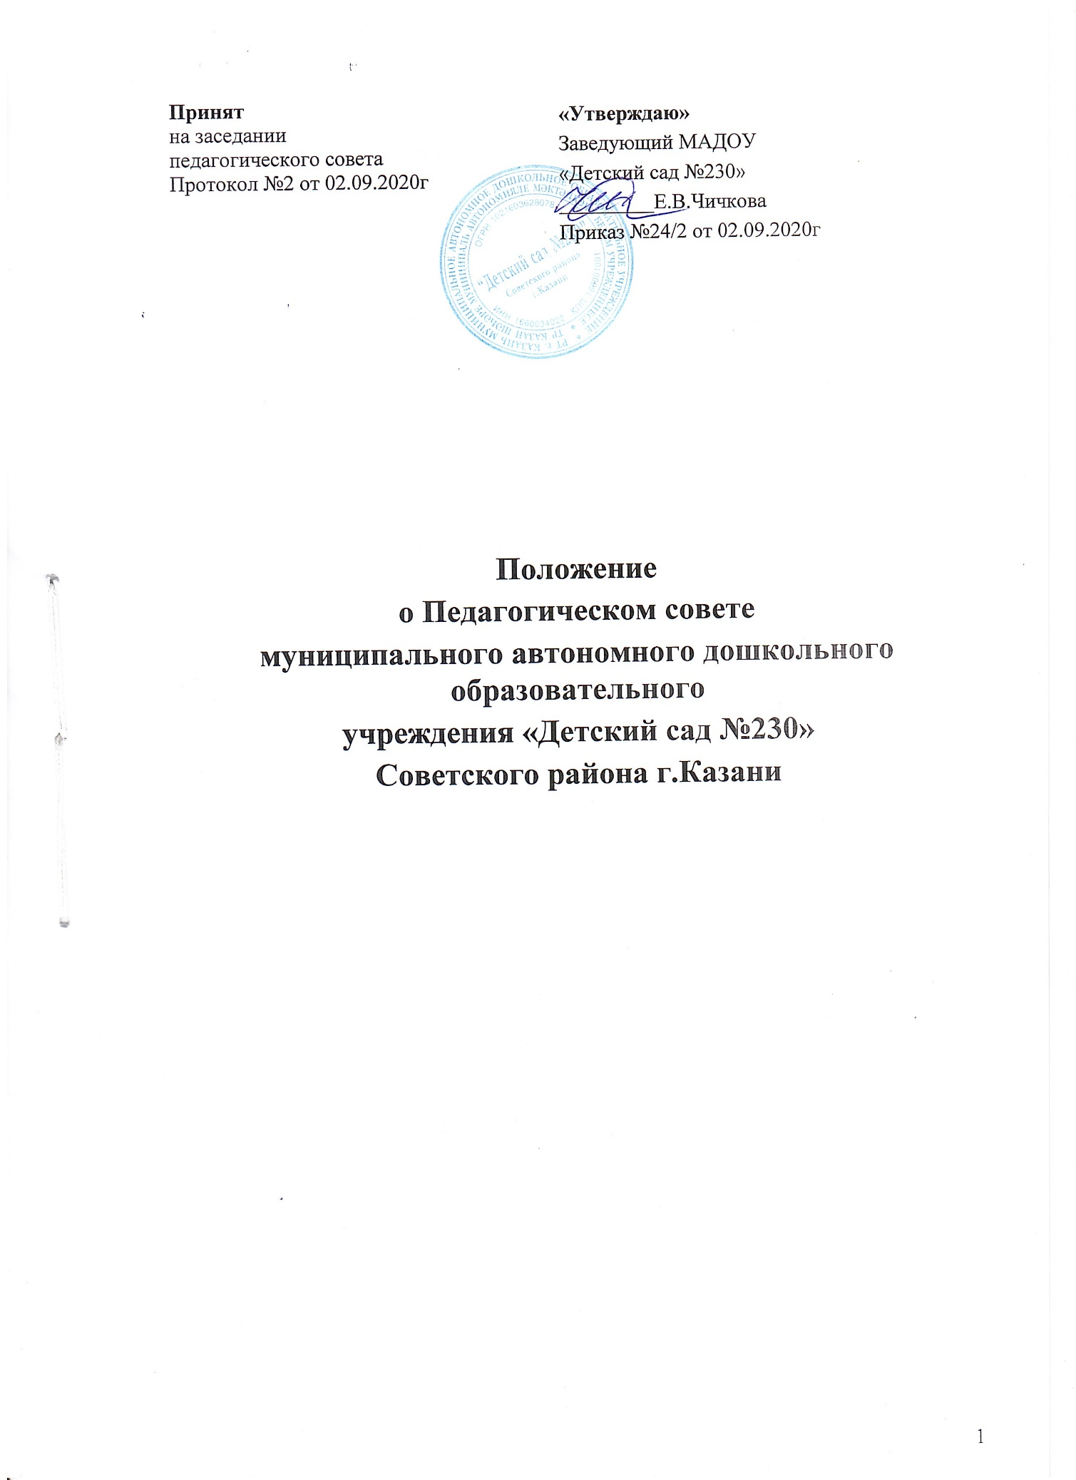

1.Общие положения
1.1. Педагогический совет – постоянно действующий коллегиальный орган управления педагогической деятельностью муниципального автономного дошкольного образовательного учреждения «Детский сад №230» Советского района г.Казани (далее МАДОУ) действующий в целях развития и совершенствования образовательного и воспитательного процесса, повышения профессионального мастерства педагогических работников.
1.2. Педагогический совет МАДОУ действует на основании Федерального закона «Об образовании» в Российской Федерации от 29.12.2012г ФЗ-273, нормативных правовых документов об образовании, Устава МАДОУ, настоящего Положения
1.3 Настоящее Положение о Педагогическом совете (далее Положение) разработано для МАДОУ в соответствии с Законом РФ «Об образовании в Российской Федерации» (ст.26 п.4), Уставом МАДОУ.
1.4 Каждый педагогический работник МАДОУ с момента заключения Трудового договора и до прекращения его действия является членом Педагогического совета.
1.5 Решения, принятые Педагогическим советом являются рекомендательными для коллектива МАДОУ. Решения, принятые Педагогическим советом и не противоречащие законодательству РФ и РТ, Уставу МАДОУ, утвержденные приказом по МАДОУ, являются обязательными для исполнения всеми педагогами учреждения.
1.6. Изменения и дополнения в настоящее Положение вносятся Педагогическим советом и принимаются на его заседании.
1.7. Срок данного Положения не ограничен. Положение действует до принятия нового.
2.Основные задачи Педагогического совета
2.1 Главными задачами Педагогического совета являются:
- Реализация государственной, региональной, городской политики в области дошкольного образования в соответствии с федеральными государственными образовательными стандартами дошкольного образования (далее –ФГОС ДО).
- Определение направлений образовательной деятельности, разработка Программы развития и основной образовательной программы-образовательной программы дошкольного образования (далее – ООП ДО) МАДОУ;
- Внедрение в практику работы МАДОУ достижений педагогической науки, передового педагогического опыта;
- Повышение профессионального мастерства, развитие творческой активности педагогических работников МАДОУ.

3.Функции Педагогического совета
3.1. Педагогический совет осуществляет следующие функции:
- Обсуждает локальные акты МАДОУ, регулирующие образовательную деятельность МАДОУ; решает вопрос о внесении в них необходимых изменений и дополнений;
- Определяет основные направления образовательной деятельности МАДОУ;
- Обсуждает и выбирает Примерную программу дошкольного образования, рекомендованную Министерствами образований РФ и РТ, принимает планы работы на учебный год, выбирает воспитательные и оздоровительные методики, технологии для использования в образовательном процессе МАДОУ;
- Обсуждает и принимает основную образовательную программу МАДОУ;
- Обсуждает вопросы содержания, форм и методов образовательного процесса, планирования педагогической деятельности МАДОУ;
- Организует выявление, обобщение, распространение, внедрение передового педагогического опыта среди педагогических работников МАДОУ;
- Рассматривает вопросы повышения квалификации, переподготовки, аттестации педагогических кадров;
- Рассматривает вопросы организации дополнительных образовательных услуг воспитанникам;
- Заслушивает отчеты заведующего, педагогических и медицинских работников по реализации ООП ДО МАДОУ;
- Подводит итоги деятельности МАДОУ за учебный год;
- Заслушивает информацию представителей организаций и учреждений, взаимодействующих с МАДОУ по вопросам воспитания и оздоровления воспитанников;
- Контролирует выполнение ранее принятых решений Педагогического совета;
- Организует изучение и обсуждение нормативно-правовых документов в области дошкольного образования;
- Утверждает характеристики и принимает решения о награждении, поощрении педагогических работников МАДОУ.

4. Права Педагогического совета
4.1. Педагогический совет имеет право:
- Участвовать в управлении МАДОУ;
- Создавать творческие объединения (клубы, сообщества, группы);
- Принимать положения (локальные акты) в рамках своей компетенции;
- Приглашать на заседания Педагогического совета представителей общественных организаций, учреждений, родителей (законных представителей) воспитанников;
- Выходить с предложениями и заявлениями на Учредителя, в органы муниципальной и государственной власти, в общественные организации;
- Каждый член педагогического совета имеет право потребовать обсуждения Педагогическим советом любого вопроса, касающегося образовательной деятельности МАДОУ, если его предложение поддержит не менее одной трети членов Педагогического совета;
- При несогласии с решением Педагогического совета имеет право высказать свое мотивированное мнение, которое должно быть занесено в протокол.

5. Организация управления Педагогическим советом

  - В состав Педагогического совета входят заведующий, все педагоги МАДОУ
  - Педагогический совет избирает из своего состава председателя; секретаря совета, который оформляет протоколы.
Секретарь Педагогического совета работает на общественных началах.
  - В необходимых случаях за заседание Педагогического совета приглашаются медицинские работники, представители общественных организаций, учреждений, родители, представители Учредителя. Необходимость их приглашения определяется председателем Педагогического совета. Приглашенные на заседание Педагогического совета пользуются правом совещательного голоса.
  - Заседания Педагогического совета созываются, как правило, один раз в квартал в соответствии с планом работы МАДОУ.
  - Председатель Педагогического совета:
- организует деятельность педагогического совета;
- информирует членов Педагогического совета о предстоящем заседании не менее чем за 30 дней до его проведения;
- организует подготовку и проведение заседания Педагогического совета;
- определяет повестку дня Педагогического совета;
- контролирует выполнение решений Педагогического совета.
  - Педагогический совет работает по годовому плану работы МАДОУ.
  - Заседания Педагогического совета правомочны, если на них присутствует не менее половины его состава.
  - Решения Педагогического совета принимаются открытым голосованием и считаются принятыми, если за них проголосовало не менее 2/3 присутствующих. При равном количестве голосов решающим является голос председателя Педагогического совета.
  - Ответственность за выполнение решений Педагогического совета несет заведующий МАДОУ. Решения выполняют ответственные лица, указанные в протоколе заседания Педагогического совета. Результаты оглашаются на Педагогическом совете, на следующем заседании.

Взаимосвязи Педагогического совета с другими коллегиальными органами
управления
6.1. Педагогический совет организует взаимодействие с другими коллегиальными органами управления МАДОУ – Общим собранием работников МАДОУ, Общим родительским собранием:
- через участие представителей Педагогического совета в заседании Общего собрания работников МАДОУ, Общего родительского собрания.
- через представление на ознакомление Общему собранию МАДОУ и Общему родительскому собранию материалов, разработанных на заседании Педагогического совета;
- через внесение предложений и дополнений по вопросам, рассматриваемых на заседаниях Общего собрания работников МАДОУ и Общего родительского собрания МАДОУ.

Ответственность педагогического совета
7.1. Педагогический совет несет ответственность за:
- выполнение закрепленных за ним задач и функций;
- соответствие принимаемых решений законодательству РФ и РТ, нормативно- правовым актам.

Документация Педагогического совета
  - Заседания Педагогического совета оформляются протокольно.
  - Протоколы подписываются председателем и секретарем Педагогического совета.
  - Нумерация протоколов ведется от начала учебного года.
Протоколы Педагогического совета нумеруются по листам, прошнуровываются, скрепляются подписью заведующего и печатью МАДОУ.
  - Протокол Педагогического совета входит в номенклатуру дел, хранится постоянно и передается по акту.

Заключительные положения

  - Изменения в Положении.
    - Положение подлежит изменению и дополнению в следующих случаях:
-реорганизация либо изменение структуры МАДОУ, которое влечёт за собой изменение наименование либо задач и направлений деятельности.
-изменение законодательства Российской Федерации;
-по усмотрению МАДОУ.
    - Положение может быть изменено и дополнено только принятием новой редакции Положения в полном объёме - путём утверждения нового Положения.
  - Отмена Положения.
    - Основанием для отмены Положения МАДОУ являются:
-вступлением в силу закона или другого нормативного правового акта;
-отмена Положения в связи с утратой силы производится приказом заведующего МАДОУ.

